24/03/2026
Desarrollo de una plataforma web para la gestión de ventas, inventario y reportes de Siete Store
Integrantes:
Sebastián Alberto Basto Carreño – 1092529940
Jeison Stiven Clavijo Duran – 1092531864
Johan Camilo Bonett Velasquez – 1092527557

Materia: Desarrollo Orientado a Plataformas
Grupo: CR
Docente: Fanny Casadiego Chiquillo
Facultad de Ingenierías y Arquitecturas
Ingeniería de Sistemas
Nombre del negocio: Siete Store
Nombres de clientes: Deinnys Carreño García, Alexander Medina
Dirección: Calle 15 Avenida 1 - local 2 barrio Ospina Pérez

Conformación del equipo de trabajo
Product Owner & Backend Developer, Sebastián Basto Carreño: Responsable de la lógica de negocio (reglas de inventario y ventas), validación de requisitos con el cliente final y desarrollo de servicios en Java.
Project Manager & Lead Backend Architect, Jeison Stiven Clavijo Duran: Responsable de la orquestación de microservicios, gestión de la infraestructura en la nube y dirección del flujo de trabajo en Jira/GitHub
DevOps & Full-stack Integration Developer, Johan Camilo Bonett Velasquez: Responsable de la integración del frontend (TypeScript/Vite) con el ecosistema Spring Boot y la gestión de la persistencia de datos en el servidor web.

Problema:
Actualmente, Siete Store opera como una tienda física de ropa para dama, caballero y gorras, cuyos procesos comerciales se gestionan de manera manual o semi-manual. Las ventas se gestionan mediante una operación de forma manual (cuadernos y registros físicos), generando una desconexión crítica entre las ventas realizadas y el inventario real, al no existir un registro digital centralizado, los propietarios carecen de datos precisos para la toma de decisiones financieras y el control de existencias en tiempo real.
Además, los dueños Deinnys Carreño y Alexander Medina tienen la visión de expandir su negocio y modernizar su operación. Su objetivo es digitalizar los procesos clave de la tienda para:
- Agilizar el proceso de venta y mejorar la experiencia de los empleados.
- Tener un control preciso y en tiempo real del inventario (saber qué hay, qué falta y qué se vende más).
- Obtener información confiable (reportes) que le permita tomar decisiones estratégicas
El problema no es la falta de un comprobante para el cliente (que se maneja físicamente en la tienda), sino la ausencia de un sistema de respaldo administrativo que permita auditar qué se vendió, cuánto dinero ingresó realmente y cuándo es necesario reabastecer productos específicos sin depender del conteo visual, evitando problemas como riesgo de errores en stock y falta de información para la toma de decisiones que terminen afectando la rentabilidad del negocio.

Propuesta de solución tecnológica
La solución propuesta consiste en desarrollar un aplicativo web a medida que digitalice estos procesos y permita a los dueños (Deinnys Carreño y Alexander Medina) tener control en tiempo real de su negocio.

Objetivo General
Desarrollar una plataforma web bajo una arquitectura de microservicios para:
- El registro administrativo de ventas
- La gestión de inventarios
- La generación de reportes gerenciales
del negocio Siete Store. La solución utilizará Java (Spring Boot) para el núcleo del backend, garantizando una base de datos relacional funcional y un despliegue en hosting gratuito para la optimización de procesos internos.

Objetivos Específicos
- Implementar un servicio centralizado para la gestión del catálogo (CRUD), permitiendo el control técnico de atributos (talla, color, categoría) y niveles críticos de stock.
- Desarrollar un componente de software para la entrada de datos de transacciones realizadas, que automatice la deducción de existencias en el inventario y consolide el flujo de caja diario, sin implicaciones de facturación electrónica tributaria.
- Construir un panel de visualización de datos que transforme los registros de ventas en reportes gerenciales (formatos web/descargables), facilitando a la administración la identificación de productos estrella y tendencias de consumo.

Mapa de procesos de negocio
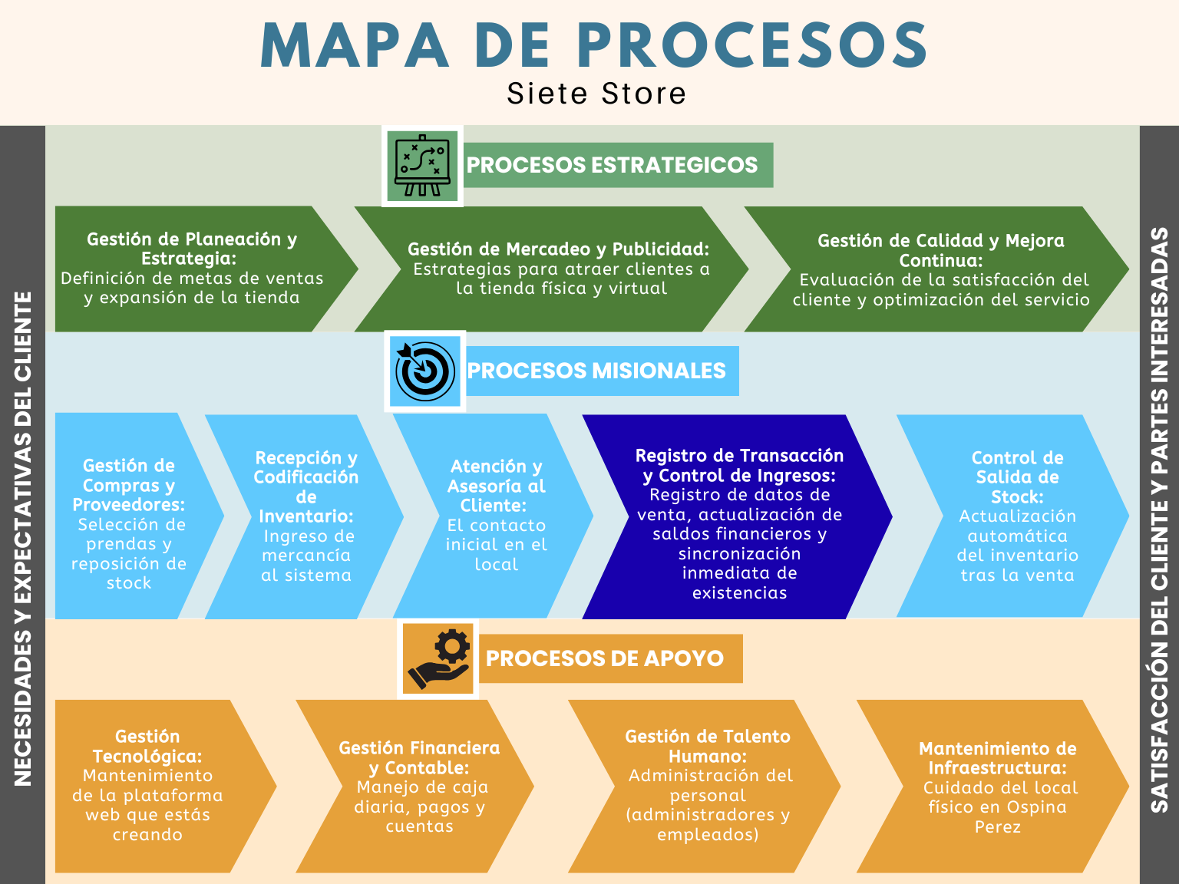

Investigación de soluciones similares
Para enriquecer el diseño y funcionalidades de la plataforma web para Siete Store, se analizaron tres negocios del sector textil y de comercio digital, observando sus fortalezas y debilidades en la presentación de productos, gestión de inventario visible y experiencia de usuario.

Koaj (www.koaj.com.co)
Koaj es una marca colombiana de ropa casual con amplia presencia física y virtual. Es un competidor directo de Siete Store, pues maneja las mismas categorías (dama, caballero) y un público similar.
a) ¿Qué funcionalidades o elementos de diseño implementaríamos?
- Taxonomía Estricta: Implementaremos su sistema de categorización jerárquica (Género > Tipo de prenda > Atributos), facilitando que nuestro microservicio de inventario tenga una estructura de datos limpia en la BD relacional.
- Visualización clara de disponibilidad: En la ficha del producto, Koaj muestra si hay stock en la tienda física, nosotros adaptaremos esto para que el empleado sepa de inmediato si la prenda está disponible.
- Imágenes de producto con variantes: Al seleccionar un color o talla, la imagen cambia. Esto ayuda a evitar confusiones en la venta.
b) ¿Qué aspectos evitaríamos?
- Módulo de Logística Externa: Evitaremos toda la lógica de envíos, guías y tracking, ya que Siete Store maneja una operación local inmediata.
- Demasiadas opciones en el menú principal: La página de Koaj tiene muchas categorías y subcategorías, lo que puede abrumar a un empleado que necesita rapidez, nuestra interfaz será más minimalista para no generar una fricción innecesaria al empleado a la hora de registrar una venta, realizar consultas de inventario y demás funcionalidades del sistema.

Falabella (www.falabella.com.co)
Falabella es un referente en venta online de ropa y artículos varios. Aunque es una gran superficie, su manejo del catálogo de moda es muy pulido.
a) ¿Qué funcionalidades o elementos de diseño implementaríamos?
- Matriz de Variantes: La forma en que agrupan un mismo producto por diferentes tallas y colores, en nuestro backend, esto se traducirá en una tabla de variaciones vinculada a un producto padre, optimizando la búsqueda dentro del sistema y de la base de datos.
- Indicadores de Salud de Stock: Copiaremos el uso de alertas visuales (colores) para productos con inventario bajo, lo cual es vital para el reporte gerencial de los dueños de Siete Store.
- Carrito de compras persistente: Aunque lo guarda para el cliente online, nosotros lo usaremos para que el empleado pueda ir añadiendo productos a la venta sin perder el contexto.
b) ¿Qué aspectos evitaríamos?
- Banners de Marketing Digital: Nuestra aplicación es una herramienta de gestión interna, no un sitio de ventas público, no gastaremos recursos en carruseles de ofertas o publicidad intrusiva que ralenticen innecesariamente la operabilidad del sistema.

Rappi (www.rappi.com)
Rappi es una aplicación de domicilios y no un competidor directo de Siete Store, pero su diseño de interfaz y experiencia de usuario es un referente en aplicaciones transaccionales.
a) ¿Qué funcionalidades o elementos de diseño implementaríamos?
- Flujo de Selección "One-Tap": La rapidez para añadir items al carrito, el empleado de Siete Store necesita registrar la venta en segundos mientras atiende al cliente físico.
- Retroalimentación de Estado (Toasts/Alertas): Mensajes claros cuando una operación es exitosa (ejemplos: "Venta registrada y stock actualizado"), cumpliendo con el RNF 4 (Usabilidad).
b) ¿Qué aspectos evitaríamos?
- Complejidad de Perfiles: Rappi maneja repartidores, restaurantes y clientes, nosotros simplificaremos la arquitectura a solo dos roles: administrador y empleado, para no complicar el microservicio de autenticación.

Requisitos

Requisitos Funcionales:
Código | Requisito | Descripción Técnica para el MVP
RF-1 | Registro de Transacciones | El sistema debe permitir el ingreso manual de ventas realizadas físicamente, capturando: productos, tallas, cantidades, precio pactado y método de pago.
RF-2 | Gestión de Inventario Dinámico | El sistema debe permitir el CRUD (Crear, Leer, Actualizar, Borrar) de productos y actualizar el stock automáticamente tras cada registro de venta.
RF-3 | Motor de Búsqueda de Catálogo | Implementación de filtros de búsqueda por nombre, categoría, talla y color para agilizar el registro administrativo.
RF-4 | Resumen de Operación (No Contable) | Generación de un comprobante digital (PDF o vista web) que sirva como soporte interno de la transacción para el control de la tienda.
RF-5 | Consolidado de Reportes | Visualización de datos sobre productos más vendidos y niveles críticos de inventario para la toma de decisiones de reabastecimiento.

Requisitos No Funcionales:
Código | Atributo | Criterio de Aceptación
RNF-1 | Rendimiento | El tiempo de respuesta de las consultas al microservicio de inventario debe ser menor o igual a 3 segundos bajo condiciones normales de red.
RNF-2 | Seguridad de Acceso | Implementación de autenticación basada en roles (Admin/Empleado) con contraseñas encriptadas en la base de datos relacional.
RNF-3 | Disponibilidad | Al usarse hosting gratuito, se apunta a una disponibilidad del 95% durante el horario comercial, supeditado a los SLAs del proveedor del hosting.
RNF-4 | Usabilidad (UX) | La interfaz debe ser intuitiva, permitiendo completar un registro de venta en máximo 5 pasos desde el login.

Requisitos de Información
Código | Entidad | Campos
RI-1 | Entidad Producto | ID, Nombre, Categoría, Talla, Color, Precio de Venta, Costo, Stock Actual y Stock Mínimo.
RI-2 | Entidad Transacción | ID_Venta, Fecha/Hora, Lista de Items, Total de la Operación y Método de Pago.
RI-3 | Entidad Usuario | Nombre, Correo, Contraseña (Hash) y Rol de Acceso.

Requisitos de Aceptación
Los clientes (Deinnys Carreño y Alexander Medina) aceptarán el sistema como completado y funcional únicamente cuando se cumplan las siguientes condiciones verificables:
Código | Requisito de Aceptación | Relación con RF/RNF
RA-01 | El sistema descuenta correctamente las existencias del inventario una vez se confirma el registro de una venta. | RF-2
RA-02 | El administrador puede visualizar una alerta roja cuando un producto tenga menos unidades que su "stock mínimo" definido | RF-5
RA-03 | El sistema impide que un usuario con rol "empleado" acceda a los reportes de ganancias o a la modificación masiva de inventario. | RNF-2
RA-04 | El sistema genera una lista de los 5 productos más vendidos en un rango de fechas seleccionado por el usuario. | RF-5

Reportes específicos que implementar
Para cumplir con el MVP, el sistema procesará los datos en tiempo real y los presentará en un panel de control (Dashboard) integrado, evitando la dispersión de archivos externos.
Reporte | Descripción operativa | Campos clave (Backend) | Filtros de Interfaz
Top Ventas (Productos Estrella) | Identifica los productos con mayor rotación para optimizar compras a proveedores | ID_Producto, Nombre, Categoría, Cantidad_Vendida, Total_Ingresos | Rango de fechas (Diario, Semanal, Mensual), Categoría
Alerta de Stock Crítico | Monitor de inventario que actúa como sistema de alerta temprana de desabastecimiento. | SKU, Producto, Talla, Color, Stock_Actual, Stock_Mínimo. | Estado (Crítico < 5 unidades, Agotado = 0)
Historial de Transacciones | Registro detallado de la actividad diaria; sirve como respaldo digital de la venta física. | Fecha_Hora, Nombre_Cliente, Vendedor, Lista_Items, Total_Venta, Método_Pago. | Fecha, Nombre del Cliente, Método de Pago

Diseño preliminar de la interfaz

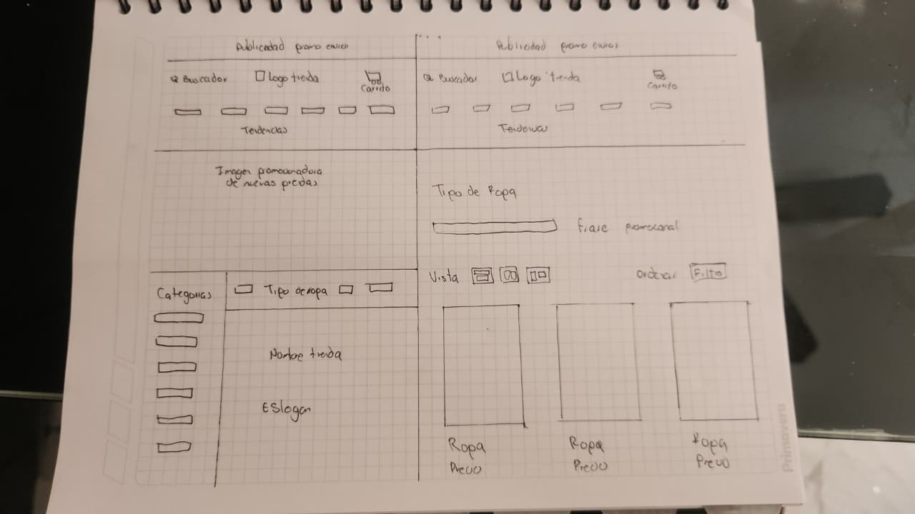
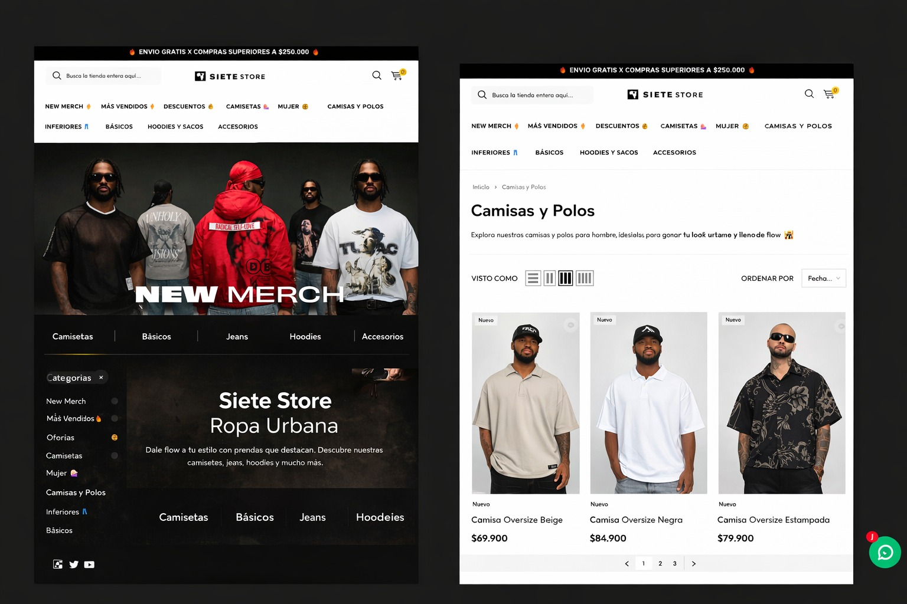

Validación con los clientes
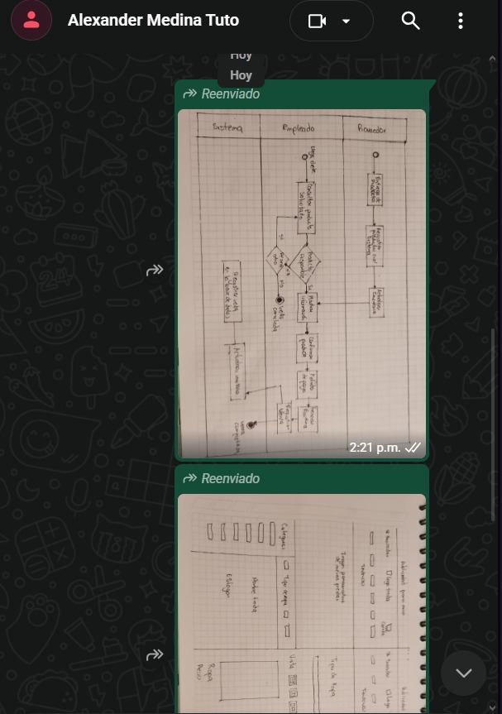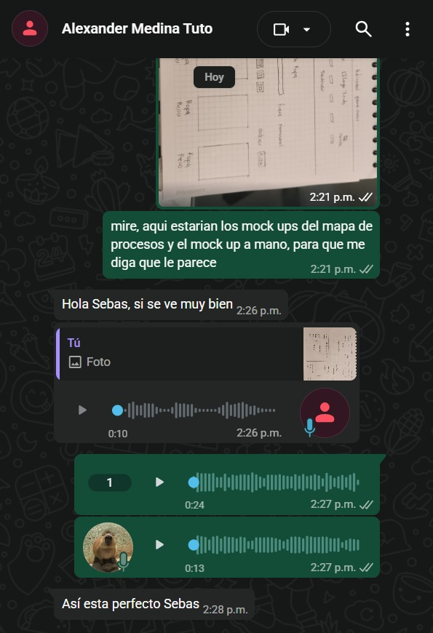

carta de compromiso
Señora, Deinnys Carreño García y señor Alexander, Medina
Propietarios - Siete Store
Ubicada en la Calle 15 Av 1 Local 2, Barrio Ospina Pérez
Asunto: Carta de Compromiso para el desarrollo de la plataforma web de Siete Store
Respetada señora Deinnys y señor Alexander:
Por medio de la presente, nosotros, Camilo Bonett, Sebastián Basto Carreño y Jeison Clavijo, estudiantes de la materia Desarrollo Orientado a Plataformas de la Universidad de Pamplona, nos dirigimos a usted para formalizar los acuerdos alcanzados respecto al proyecto de desarrollo de la plataforma web para su negocio Siete Store.
A continuación, detallamos los compromisos que adquirimos como equipo y lo que usted, como cliente, puede esperar de este proyecto.
1. Compromiso del equipo de trabajo
Nos comprometemos a desarrollar una plataforma web funcional para la gestión de ventas, inventario y reportes de Siete Store. Esto significa que, al finalizar el proyecto, su negocio contará con una herramienta digital que le permitirá:
- Registrar las ventas de forma rápida, seleccionando los productos por nombre, talla o color.
- Administrar el inventario de su tienda: podrá agregar nueva ropa, modificar precios, eliminar productos que ya no se vendan, y el sistema llevará el control automático de lo que hay en existencia.
- Consultar reportes básicos para la toma de decisiones, como saber cuáles son los productos más vendidos, cuándo hay existencias bajas (para hacer pedidos a tiempo) y ver el historial de ventas por fechas.
La plataforma funcionará en el internet mediante una página web y estará diseñada para que sea fácil de usar, pensando en que usted y sus empleados puedan aprender a manejarla rápidamente, sin necesidad de ser expertos en tecnología.
2. Condiciones para que usted (el cliente) dé por recibido el sistema
Para que no queden dudas sobre cuándo el proyecto está terminado y funcionando, acordamos que usted aceptará la plataforma como completa únicamente cuando se cumplan las siguientes condiciones:
Lo que la plataforma debe poder hacer
1. Usted o un empleado podrán agregar un producto nuevo (por ejemplo: "Jeans Dama Talla M") y este aparecerá disponible para la venta de inmediato.
2. Al realizar una venta de varios productos, el sistema calculará el total correctamente y, al finalizar, el inventario se descontará solito (sin que usted tenga que andar borrando o contando manual).
3. Si buscan, por ejemplo, la palabra "camisa", el sistema mostrará todas las camisas disponibles, y se podrán filtrar por talla o color para encontrar rápido lo que el cliente pide.
4. Usted podrá entrar a una sección de reportes y ver, por ejemplo, "los 5 productos más vendidos esta semana" o "qué productos tienen menos de 5 unidades en stock" para saber cuándo hacer pedidos.
5. Un empleado que nunca haya usado el sistema, después de una explicación corta (de unos 5 minutos), podrá completar una venta sin ayuda en menos de 3 minutos.
6. Solo usted (o las personas que usted autorice con usuario y contraseña) podrán entrar a las partes importantes como el inventario, los reportes o la configuración. Los empleados que solo atienden al público no podrán hacer cambios accidentales.
3. Lo que NO incluye este proyecto (para que no haya malentendidos)
Para ser claros y transparentes, es importante que usted sepa que este proyecto no incluye:
- Una tienda virtual para vender por internet (eso sería una segunda etapa en el futuro).
- Facturación electrónica con validación de la DIAN (aunque se genera un recibo, no es una factura legal).
- Módulos complejos como nómina de empleados, contabilidad o proveedores (el enfoque es ventas, inventario y reportes básicos).
Lo que acordamos es un primer paso sólido para digitalizar el día a día de la tienda. Si en el futuro quiere expandirlo, ya tendrá una base funcionando.
4. Plazo y forma de trabajo
El proyecto se desarrollará durante el semestre académico, con entregas parciales cada mes (aproximadamente). Nos comprometemos a mantenerla informada de los avances y a mostrarle versiones funcionales para que usted pueda ir viendo el progreso y haciendo sugerencias.
5. Aceptación y firmas
Agradecemos su confianza en nosotros como equipo de trabajo. Quedamos atentos a cualquier duda o ajuste que considere necesario. Si está de acuerdo con lo aquí expresado, le solicitamos firmar la presente carta como constancia de los acuerdos alcanzados.
Atentamente, Firma
Analista de requisitos: Sebastián Basto ______________________________________
Gestor del proyecto: Jeison Clavijo ______________________________________
Diseñador de interfaz: Camilo Bonett ______________________________________
Aceptado por:

Deinnys Carreño García ______________________________________
C.C. 60446696

Alexander Medina ______________________________________
C.C. 1005000351
Propietarios - Siete Store

Actividad 2

1. Diseño de las vistas de los perfiles de usuario y la interaccion
Perfil Administrador: Accede a todas las funcionalidades del sistema: dashboard, ventas, inventario, reportes, usuarios y configuracion. Unicamente el administrador puede crear, modificar y eliminar productos, consultar reportes gerenciales y gestionar credenciales de acceso.
Perfil Empleado: Accede exclusivamente al modulo de registro de ventas y busqueda de productos. Las secciones de inventario, reportes, usuarios y configuracion permanecen bloqueadas para este perfil.

Vista 1 - Pantalla de Inicio de Sesion (Login)
Pantalla comun para ambos perfiles. El usuario ingresa su correo y contrasena, selecciona su perfil de acceso (Administrador o Empleado) y presiona Ingresar. El sistema valida las credenciales y redirige al dashboard correspondiente segun el rol seleccionado (RF: RNF2 - Seguridad).
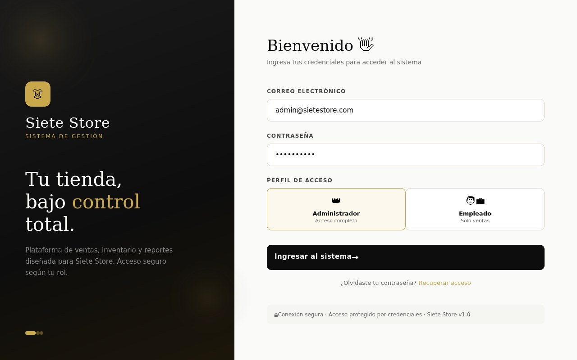
Figura A1. Vista de inicio de sesion - Siete Store

Vista 2 - Dashboard del Administrador
Panel de control exclusivo del perfil Administrador. Muestra indicadores clave de gestion (KPIs): ventas del mes, numero de ventas del dia, total de productos en stock y productos con nivel critico de inventario. Incluye tabla de ultimas ventas con estado de cada transaccion y panel lateral de alertas de stock bajo. Desde aqui el administrador puede navegar a todos los modulos del sistema (RF5, RNF1).
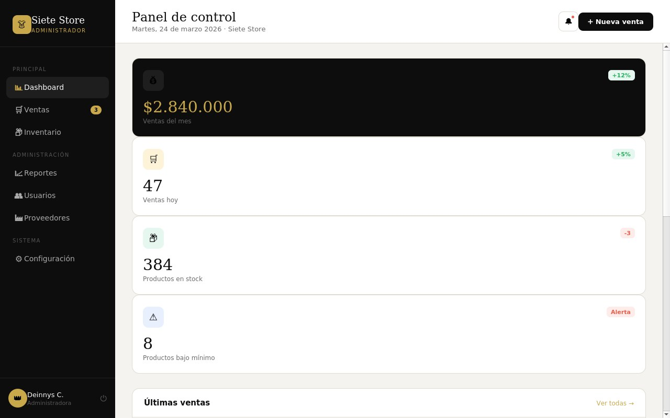
Figura A2. Dashboard del perfil Administrador

Vista 3 - Dashboard del Empleado (Registro de Venta)
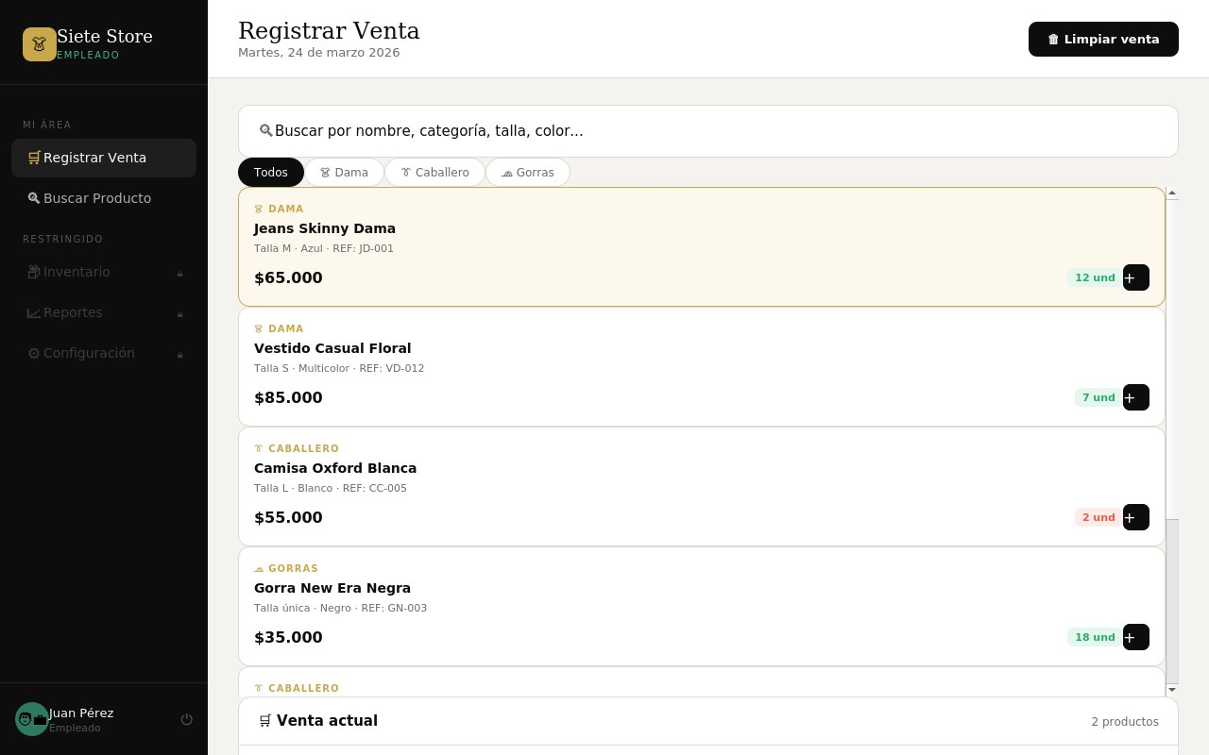
Vista principal del perfil Empleado. La pantalla esta dividida en dos zonas: a la izquierda el catalogo de productos con buscador y filtros por categoria (Dama, Caballero, Gorras), y a la derecha el panel de venta activa donde se acumulan los productos seleccionados, se visualiza el total y se selecciona el metodo de pago. Las opciones de inventario, reportes y configuracion aparecen bloqueadas en el menu lateral (RF1, RF3, RNF2, RNF4).

Figura A3. Vista de registro de venta - Perfil Empleado

Vista 4 - Modulo de Gestion de Inventario (solo Administrador)
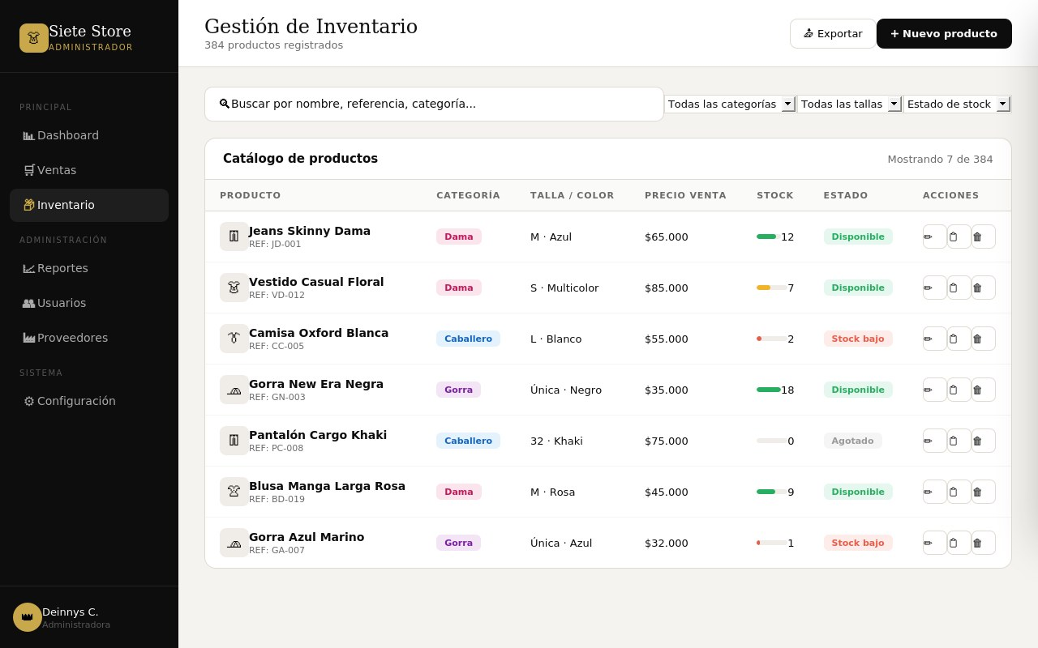
Modulo exclusivo del perfil Administrador para la gestion completa del catalogo de productos. Presenta una tabla con todos los productos registrados, incluyendo referencia, categoria, talla, color, precio y nivel de stock representado mediante una barra de progreso visual. Permite buscar y filtrar por categoria, talla y estado de stock. Cada registro cuenta con botones de edicion, duplicado y eliminacion. Al crear un nuevo producto, se despliega un formulario modal con todos los campos requeridos (RF2, RA-01, RA-07).

Figura A4. Modulo de inventario con formulario de nuevo producto

Flujo de interaccion entre vistas
El sistema define dos flujos diferenciados segun el perfil autenticado:
Flujo Administrador: Login → Dashboard Admin → [Ventas / Inventario / Reportes / Usuarios / Proveedores / Configuracion]. El administrador navega libremente entre todos los modulos desde el menu lateral persistente.
Flujo Empleado: Login → Vista de Venta → Seleccion de productos → Confirmacion de metodo de pago → Cobro → Generacion de recibo. El empleado no puede acceder a modulos restringidos; cualquier intento redirige al sistema de autenticacion.

